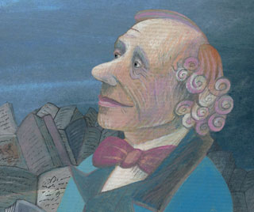 | Přihlašuji svou dceru / svého syna
věk dítěte___let ; tel.č.rodičů____________

adresa____________________________

podpis rodičů_______________________

-----------------------------------------------
Začátek: v pátek 1.dubna 2016 v 13.30
Konec: v sobotu 2.dubna 2016 v 8.30
Pořádá: Místní knihovna v Častolovicích
Kontaktní telefon: 778 764 703

Děti budou potřebovat:
spací pytel nebo deku na zakrytí, příp.karimatku či nafukovací lehátko, polštářek, ručník, pyžamo, přezůvky
a také pastelky, nůžky …
Nezapomeňte na kartu zdravotní pojišťovny

Na večeři, prosím, párek nebo špekáček na opečení. Uvítáme buchty ke společné snídani…
☺ ☺ ☺ ☺ ☺ ☺ ☺ ☺ ☺ ☺ ☺ ☺

